**名师引路画乾坤，桃李芬芳聚星火**

——记刘勇工作室研修活动

文/余秀彬 图/杨必容

2021年10月13日，北风徘徊、天气肃清、繁霜霏霏，成都棠湖外国语学校第一会议室却暖意融融——成都市名师工作室领衔人吴红丽老师，莅临刘勇工作室，正在为全体学员做《新时代教师专业发展的内生动力》的讲座。

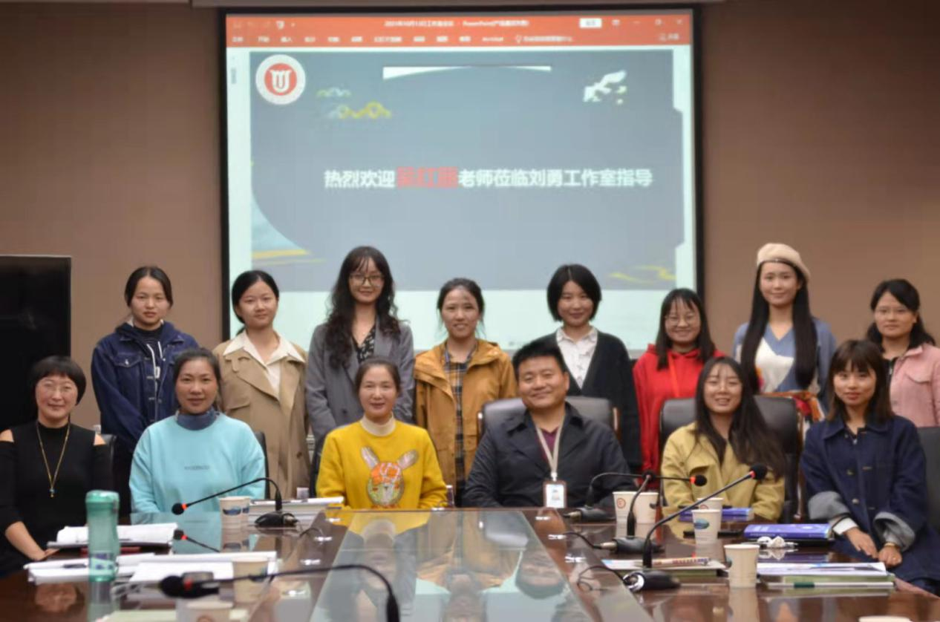

吴红丽老师是四川省成都市青白江区红旗学校校长、四川省正高级教师、 四川省特级教师 、四川省先进工作者、 四川省中小学教学名师 、四川省骨干教师、 成都市学科带头人、成都市未来教育家培养对象、成都市优秀人才培养对象成都市名师工作室领衔人。

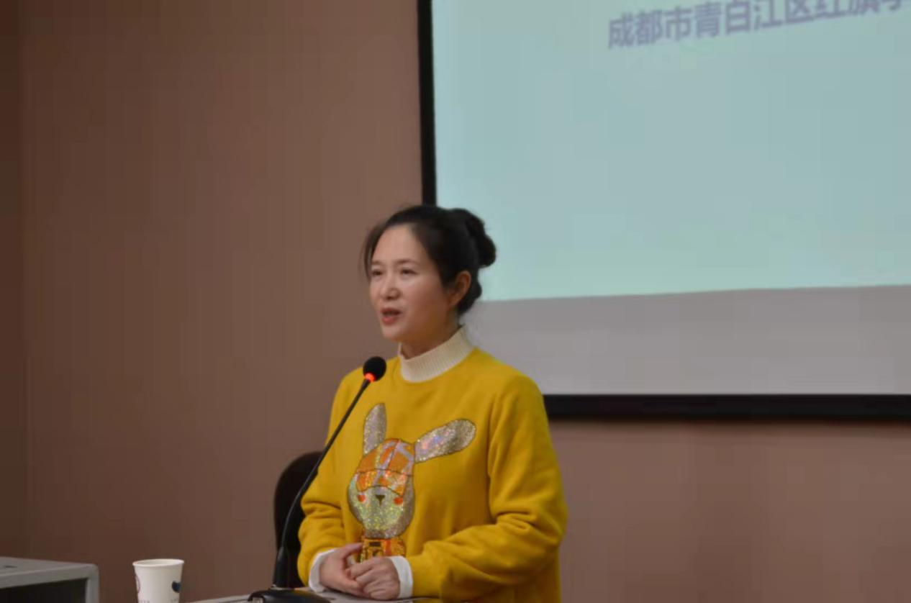

会上，吴老师首先指出，做纯粹的老师是人生中最幸福的事。再站到国际、国家的立场，解读优秀教师的必备要素——有理想信念、道德情操、扎实学识、仁爱之心，做学生锤炼品格的引路人、学习知识的引路人、创新思维的引路人、奉献祖国的引路人，将教书和育人相统一、将言传和身教相统一、将潜心问道和关注社会相统一、将学术自由和学术规范相统一，做塑造学生品格、品行、品味的“大先生”。高屋建瓴，为学员指引了正确的奋斗方向。

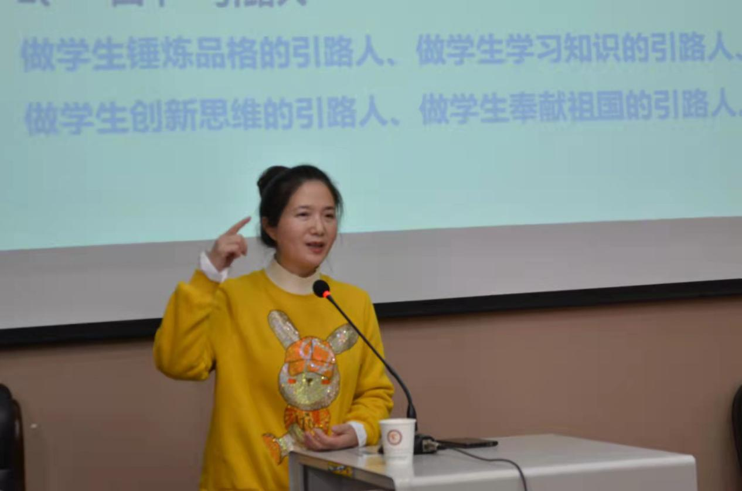

随后，吴老师分享了课题《高中女生学习过程中的心理问题及对策研究》、《构造生态校本课程的实践研究》的研究目的、研究过程、对学生和老师带来的切实的改变，为学员课题研究做了宏观与微观兼具的示范。接着，为学员呈现了自己的教学理念——以慈悲情怀与学生共享生命成长，享受教育、反哺教育，学员们深受触动。

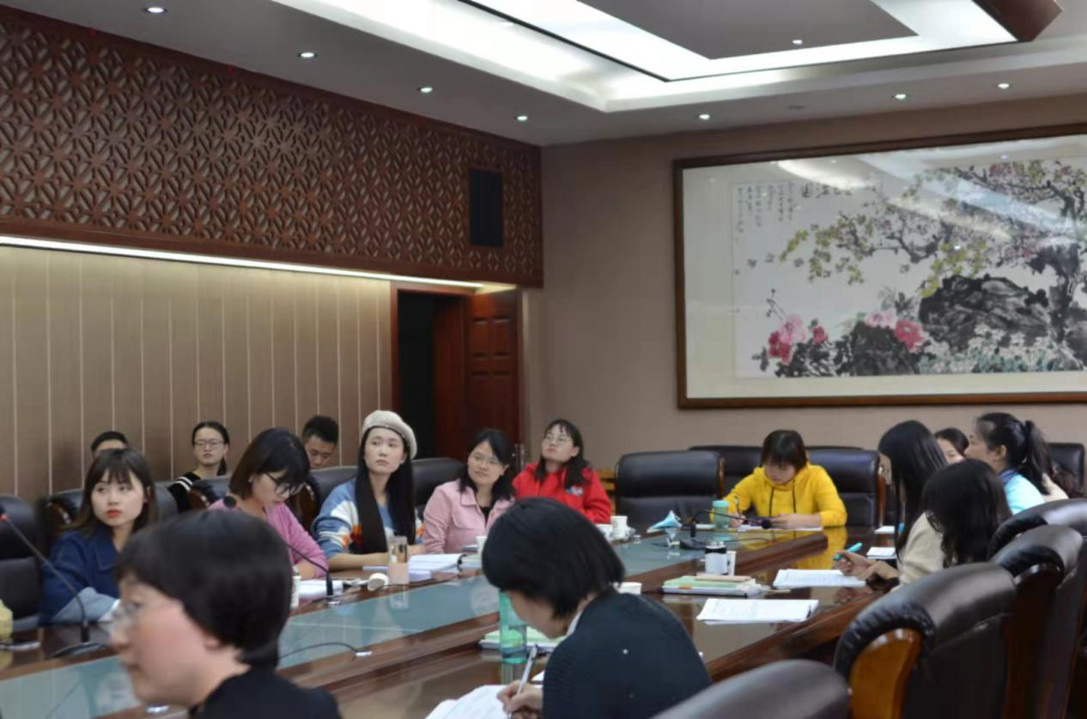

最后，为学员播放了《三位牧羊人遇到一匹掉入泥淖的马》的视频，指出新时代教师发展的内生动力的关键——心与行，激励学员在专家的引领、同伴互助下，激发内在动力，实现专业成长。学员们就教学生涯中的困难困惑，纷纷向吴老师请教，吴老师一一给与了耐心细致的解答。

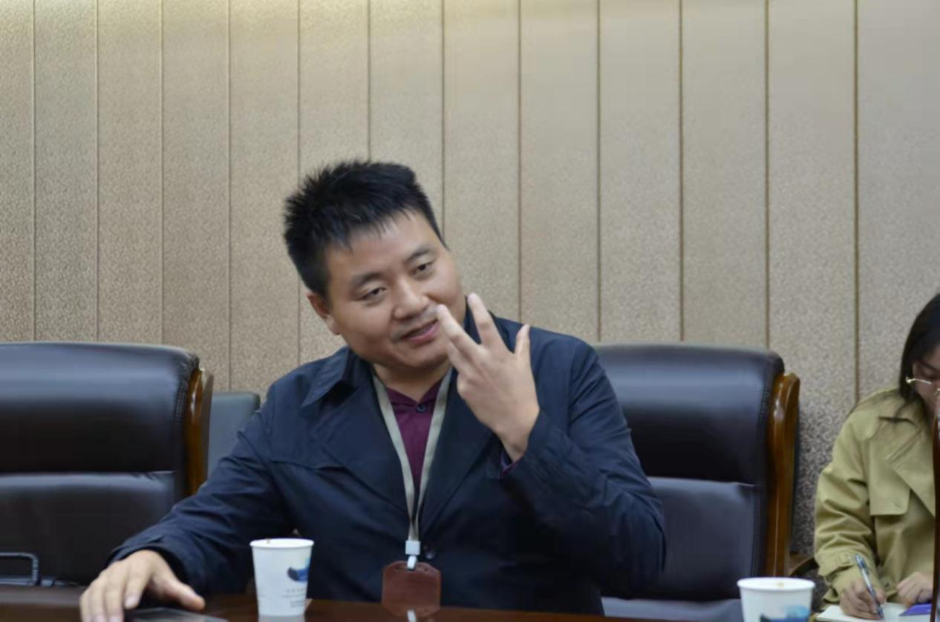

最后，导师刘勇高度赞扬了吴老师对职业、对学术高度的热情，对学生全情投入、悉心教化的情怀。号召全体学员以吴老师为榜样，潜心贯注做研究，慈母情怀做教师，为祖国教育事业的蓬勃贡献一份力量。